PROJETO DE LEI Nº _____/2022

Institui o programa "JOVENS BRASILEIROS EM AÇÃO - JBA" como Patrimônio Cultural Imaterial da cidade de Sorocaba.

A Câmara Municipal de Sorocaba decreta:

Art. 1º Fica Instituído o programa "JOVENS BRASILEIROS EM AÇÃO - JBA" como Patrimônio Cultural Imaterial da cidade de Sorocaba.

Art. 2º As despesas com a execução da presente Lei correrão por conta de verba orçamentária própria.

Art. 3º Esta Lei entra em vigor na data de sua publicação.

S/S., 07 de setembro de 2022.

Dylan Roberto Viana Dantas
Vereador

JUSTIFICATIVA

Criado para “Formar liderança na escola e na comunidade”, o programa “JOVENS BRASILEIROS EM AÇÃO – JBA” foi idealizado por policiais militares integrantes da Diretoria de Policiamento Comunitário e Direitos Humanos (DPCDH) da Polícia Militar do Estado de São Paulo (PMESP) em 2011, e que teve sua primeira edição no período de 4 a 15 de julho de 2011, com a participação de 28 policiais militares, está transformando a nossa comunidade.

Buscamos agora com esse nosso PL transformar esse importante programa para nossa comunidade e região em Patrimônio Cultural Imaterial da nossa cidade.

Pedimos assim o voto favorável dos nobres colegas.

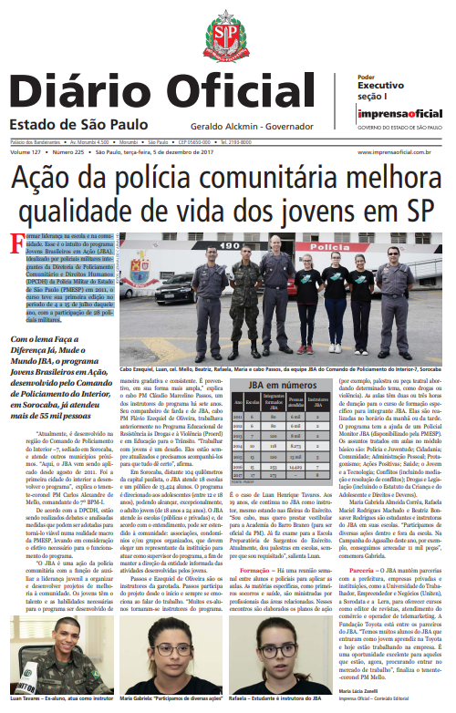  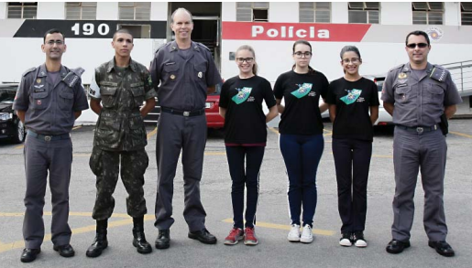  Cabo Ezequiel, Luan, cel. Mello, Beatriz, Rafaela, Maria e cabo Passos, da equipe JBA do Comando de Policiamento do Interior-7, Sorocaba.  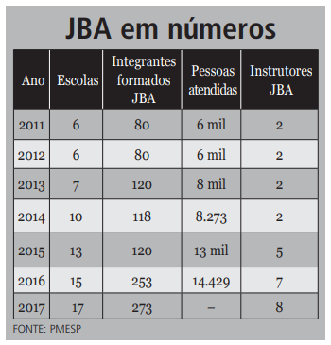  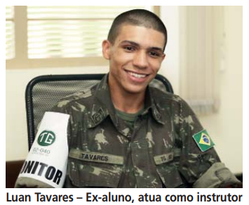  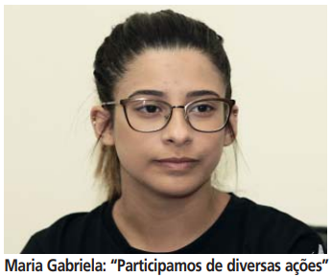  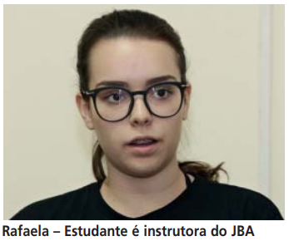 | Ação da polícia comunitária melhora qualidade de vida dos jovens em SP  Formar liderança na escola e na comunidade. Esse é o intuito do programa Jovens Brasileiros em Ação (JBA). Idealizado por policiais militares integrantes da Diretoria de Policiamento Comunitário e Direitos Humanos (DPCDH) da Polícia Militar do Estado de São Paulo (PMESP) em 2011, o curso teve sua primeira edição no período de 4 a 15 de julho daquele ano, com a participação de 28 policiais militares.  Com o lema Faça a Diferença Já, Mude o Mundo JBA, o programa Jovens Brasileiros em Ação, desenvolvido pelo Comando de Policiamento do Interior, em Sorocaba, já atendeu mais de 55 mil pessoas  “Atualmente, é desenvolvido na região do Comando de Policiamento do Interior –7, sediado em Sorocaba, e atende outros municípios próximos. “Aqui, o JBA vem sendo aplicado desde agosto de 2011. Foi a primeira cidade do interior a desenvolver o programa”, explica o tenente-coronel PM Carlos Alexandre de Mello, comandante do 7º BPM-I. De acordo com a DPCDH, estão sendo realizados debates e analisadas medidas que podem ser adotadas para torná-lo viável numa realidade macro da PMESP, levando em consideração o efetivo necessário para o funcionamento do programa. “O JBA é uma ação da polícia comunitária com a função de auxiliar a liderança juvenil a organizar e desenvolver projetos de melhoria à comunidade. Os jovens têm o talento e as habilidades necessárias para o programa ser desenvolvido de maneira gradativa e consistente. É preventivo, em sua forma mais ampla,” explica o cabo PM Cláudio Marcelino Passos, um dos instrutores do programa há sete anos. Seu companheiro de farda e de JBA, cabo PM Flávio Ezequiel de Oliveira, trabalhava anteriormente no Programa Educacional de Resistência às Drogas e à Violência (Proerd) e em Educação para o Trânsito. “Trabalhar com jovens é um desafio. Eles estão sempre atualizados e precisamos acompanhá-los para que tudo dê certo”, afirma. Em Sorocaba, distante 104 quilômetros da capital paulista, o JBA atende 18 escolas e um público de 13.424 alunos. O programa é direcionado aos adolescentes (entre 12 e 18 anos), podendo alcançar, excepcionalmente, o adulto jovem (de 18 anos a 24 anos). O JBA atende às escolas (públicas e privadas) e, de acordo com o entendimento, pode ser estendido à comunidade: associações, condomínios e/ou grupos organizados, que devem eleger um representante da instituição para atuar como supervisor do programa, a fim de manter a direção da entidade informada das atividades desenvolvidas pelos jovens. Passos e Ezequiel de Oliveira são os instru tores da garotada. Passos participa do projeto desde o início e sempre se emociona ao falar do trabalho. “Muitos ex-alunos tornaram-se instrutores do programa.  É o caso de Luan Henrique Tavares. Aos 19 anos, ele continua no JBA como instrutor, mesmo estando nas fileiras do Exército. “Sou cabo, mas quero prestar vestibular para a Academia do Barro Branco (para ser oficial da PM). Já fiz exame para a Escola Preparatória de Sargentos do Exército. Atualmente, dou palestras em escolas, sempre que sou requisitado”, salienta Luan. Formação – Há uma reunião semanal entre alunos e policiais para aplicar as aulas. As matérias específicas, como primeiros socorros e saúde, são ministradas por profissionais das áreas relacionadas. Nesses encontros são elaborados os planos de ação Ação da polícia comunitária melhora qualidade de vida dos jovens em SP (por exemplo, palestra ou peça teatral abordando determinado tema, como drogas ou violência). As aulas têm duas ou três horas de duração para o curso de formação específico para integrante JBA. Elas são realizadas no horário da manhã ou da tarde. O programa tem a ajuda de um Policial Monitor JBA (disponibilizado pela PMESP). Os assuntos tratados em aulas no módulo básico são: Polícia e Juventude; Cidadania; Comunidade; Administração Pessoal; Protagonismo; Ações Positivas; Saúde; o Jovem e a Tecnologia; Conflitos (incluindo mediação e resolução de conflitos); Drogas e Legislação (incluindo o Estatuto da Criança e do Adolescente e Direitos e Deveres). Maria Gabriela Almeida Corrêa, Rafaela Maciel Rodrigues Machado e Beatriz Bonsaver Rodrigues são estudantes e instrutoras do JBA em suas escolas. “Participamos de diversas ações dentro e fora da escola. Na Campanha do Agasalho deste ano, por exemplo, conseguimos arrecadar 11 mil peças”, comemora Gabriela. Parceria – O JBA mantém parcerias com a prefeitura, empresas privadas e insti tuições, como a Universidade do Tra balhador, Empreendedor e Negócios (Uniten), a Soro data e a Lern, para oferecer cursos como editor de revistas, atendimento do comércio e operador de telemarketing. A Fundação Toyota está entre os parceiros do JBA. “Te mos muitos alunos do JBA que entraram como jovem aprendiz na Toyota e hoje estão trabalhando na empresa. É uma oportunidade excelente para aqueles que estão, agora, procurando entrar no mercado de trabalho”, finaliza o tenente- -coronel PM Mello.  Maria Lúcia Zanelli Imprensa Oficial – Conteúdo Editorial.

S/S., 07 de setembro de 2022.

Dylan Roberto Viana Dantas
Vereador

